

RADIOGRAFÍA DEL MERCADO DE LA VIVIENDA
Baleares lidera el mercado de la compraventa en España mientras Madrid encabeza la mayor actividad en el alquiler

- Baleares lidera la participación en la compraventa de vivienda con un 22%, mientras Madrid encabeza la actividad en el alquiler con un 17%
- El 20% de los baleares ha comprado o intentado comprar vivienda en el último año, pero con la menor tasa de oferta del país
- La Comunidad Valenciana registra la mayor proporción de vendedores de vivienda
- Madrid lidera la actividad en el mercado del alquiler gracias a una demanda que alcanza al 14% de la población

Madrid, 4 de junio de 2026

La participación de los particulares en los mercados de compraventa y alquiler de vivienda presenta importantes diferencias territoriales en España. Actualmente, Baleares es la comunidad autónoma con una mayor actividad en el mercado de la vivienda en propiedad, mientras que Madrid lidera la actividad en el segmento del alquiler. En concreto, un 18% de los mayores de 18 años en España ha realizado alguna acción de oferta o demanda en el mercado de compraventa durante los últimos doce meses. Por encima de esta media nacional se sitúan Baleares, con un 22%, Canarias, con un 20%, y Madrid, con un 19%. Cataluña registra exactamente el mismo porcentaje que el conjunto nacional, un 18%, mientras que Andalucía y la Comunidad Valenciana se sitúan ligeramente por debajo, ambas con un 17%, según los datos extraídos a partir de la última encuesta de Fotocasa Research.

"Los datos muestran que la actividad responde a dinámicas muy diferentes según el territorio. Baleares se ha convertido en el principal foco de actividad en la compraventa porque concentra una de las mayores presiones de demanda, impulsada tanto por el atractivo residencial de las islas como por una oferta muy limitada. Por otro lado, Madrid lidera el mercado del alquiler porque es uno de los principales polos económicos, universitarios y laborales de España, lo que atrae de forma constante a nuevos residentes que optan por el arrendamiento como primera solución habitacional. Sin embargo, todos los territorios reflejan cómo la falta de oferta disponible frente a una demanda creciente es el principal desafío del mercado", explica María Matos, directora de Estudios y portavoz de Fotocasa.

Baleares concentra la mayor demanda de compra y la menor oferta

El análisis detallado de la actividad de particulares en el mercado de compraventa revela importantes desequilibrios entre oferta y demanda en algunas comunidades autónomas. El caso más significativo es el de Baleares: un 20% de los mayores de 18 años ha comprado o intentado comprar una vivienda durante el último año, lo que convierte al archipiélago en el territorio con la mayor presión de demanda de España. Esta cifra supera en tres puntos a Canarias, Madrid y Cataluña, y se sitúa cinco puntos por encima del promedio nacional, que alcanza el 15%. Por su lado, Andalucía (15%) y la Comunidad Valenciana (14%) se encuentran cercanas a la media española.

G1. Participantes en el mercado de compraventa por CCAA
(% sobre la población mayor de 18 años de cada CCAA)

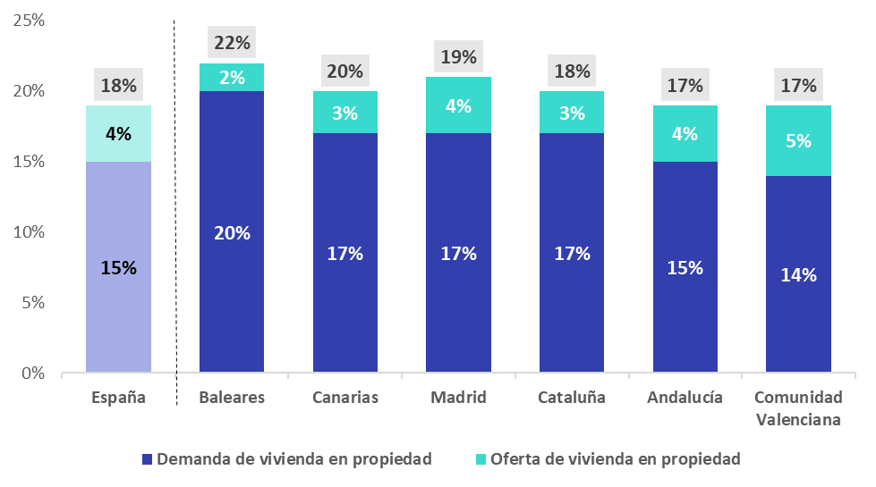

Sin embargo, esta elevada demanda no encuentra un reflejo equivalente en la oferta. Solo un 2% de los particulares baleares ha vendido o intentado vender una vivienda en los últimos doce meses, el porcentaje más bajo de los territorios analizados. Esta combinación de una demanda especialmente intensa y una oferta muy reducida pone de manifiesto el fuerte desequilibrio existente en el mercado residencial balear.

La Comunidad Valenciana destaca por la mayor tasa de vendedores

En el extremo opuesto se encuentra la Comunidad Valenciana. Aunque únicamente un 14% de los mayores de 18 años ha comprado o intentado comprar una vivienda durante el último año, el territorio registra la mayor proporción de ofertantes del conjunto analizado. Así, un 5% de los particulares valencianos ha vendido o intentado vender un inmueble, la tasa más elevada entre las comunidades estudiadas. Este dato contrasta con su nivel relativamente moderado de demanda y configura un escenario muy diferente al observado en Baleares. Mientras que en el archipiélago la actividad está claramente impulsada por compradores potenciales, en la Comunidad Valenciana el peso de los vendedores resulta más relevante dentro del conjunto de participantes en el mercado.

Madrid lidera el segmento del alquiler

En el mercado del alquiler las diferencias territoriales son menos acusadas. La media nacional de participación se sitúa en el 14% y cinco de las seis comunidades analizadas alcanzan el 15% de actividad: Andalucía, Cataluña, Comunidad Valenciana, Canarias y Baleares. En estos cuatro primeros territorios se observa un comportamiento muy similar, con un 3% de ofertantes y entre un 12% y un 13% de demandantes de vivienda en alquiler. Baleares vuelve a destacar, aunque en este caso por presentar un patrón completamente distinto al observado en la compraventa.

Si en el mercado de vivienda en propiedad sobresale por su elevada demanda y su reducida oferta, en el alquiler sucede justo lo contrario. Solo un 11% de los particulares baleares ha alquilado o intentado alquilar una vivienda como inquilino durante el último año, un porcentaje inferior al promedio nacional del 12% y muy alejado del 14% que registra Madrid. Sin embargo, Baleares presenta la mayor tasa de ofertantes de vivienda en alquiler, con un 4% de propietarios que han puesto o intentado poner un inmueble en arrendamiento.

G2. Participantes en el mercado de alquiler por CCAA
(% sobre la población mayor de 18 años de cada CCAA)

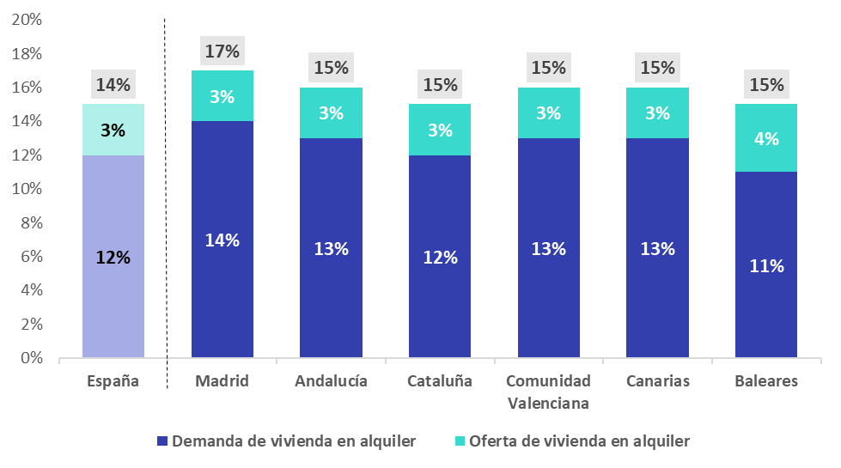

Por su parte, Madrid se posiciona como la comunidad autónoma con una mayor participación global en el mercado del alquiler. Un 17% de los mayores de 18 años ha realizado alguna acción relacionada con el arrendamiento de vivienda durante los últimos doce meses. Este liderazgo se sustenta principalmente en la demanda. Un 14% de los madrileños ha alquilado o intentado alquilar una vivienda como inquilino, el porcentaje más elevado entre los territorios analizados, mientras que un 3% ha puesto en alquiler algún inmueble de su propiedad. Los datos reflejan así dos realidades claramente diferenciadas. Mientras Madrid concentra la mayor actividad y demanda en el mercado del alquiler, Baleares muestra un comportamiento singular en ambos segmentos residenciales: una fuerte presión compradora en el mercado de compraventa y una elevada presencia de ofertantes en el mercado del alquiler.

Sobre Fotocasa
Fotocasa es uno de los principales portales inmobiliarios de España, con una amplia oferta de viviendas de segunda mano, promociones de obra nueva y alquileres que pertenece a Fotocasa Group.
Mensualmente, elabora el Índice inmobiliario Fotocasa, un informe de referencia que analiza la evolución del precio medio de la vivienda en España, tanto en venta como en alquiler. Desde 2017, desarrolla además estudios sociológicos bajo el sello Fotocasa Research, con el objetivo de aportar conocimiento y análisis en profundidad sobre las tendencias del mercado y el comportamiento de los ciudadanos en relación con la vivienda.
Toda la información y los últimos comunicados están disponibles en su Sala de Prensa

Sobre Fotocasa Group
Fotocasa Group es un referente del sector inmobiliario en España, con más de 25 años de experiencia liderando la transformación del real estate a través de la innovación, los datos y la tecnología.
Bajo su marca paraguas, Fotocasa Group impulsa y da visibilidad a un ecosistema de marcas líderes —Fotocasa, habitaclia, Fotocasa Pro, Datavenues, Witei e Inmoweb— que ofrecen soluciones integrales tanto para particulares como para profesionales del sector.
Fotocasa, la marca insignia del grupo, conecta cada día a millones de personas con su próximo hogar, ofreciendo la mayor oferta de viviendas de segunda mano, obra nueva, alquiler y compraventa, junto con análisis y contenidos que la consolidan como un auténtico referente del mercado inmobiliario.
Fotocasa Group forma parte de Scout24, el grupo tecnológico alemán líder en Europa que opera ImmoScout24.

Sobre Scout24

Scout24 es una de las empresas tecnológicas líderes en Alemania. Con el marketplace ImmoScout24, especializado en el sector residencial y comercial, conectamos con éxito a propietarios, agentes inmobiliarios, inquilinos y compradores desde hace más de 25 años.

Con aproximadamente 19 millones de usuarios al mes en su web o aplicación, ImmoScout24 es el líder del mercado en listados y búsqueda inmobiliaria digital. Para digitalizar el proceso de las transacciones inmobiliarias, ImmoScout24 desarrolla continuamente nuevos productos y construye un ecosistema conectado y rico en datos para el alquiler, la compra y el sector inmobiliario comercial en Alemania y Austria. Scout24 es una sociedad anónima que cotiza en bolsa (ISIN: DE000A12DM80, Ticker: G24) y miembro del DAX, así como del DAX 50 ESG y el DAX 50 ESG+.

Departamento Comunicación Fotocasa
Anaïs García
comunicacion@fotocasa.es
620 66 29 26

